ОАО «Гомельоблстрой» предлагает к продаже готовые промышленные площадки и отдельные объекты недвижимости, расположенные на территории г. Гомеля, а также Буда-Кошелевского, Ветковского, Гомельского, Добрушского, Жлобинского, Кормянского, Рогачевского районов
Контактные телефоны: 8 (044)769-19-61, 8 (0232) 53-27-62, 8 (029) 185-37-18.

г. Рогачёв
Лот | Наименование | Фотография
1 | Промплощадка (11 зданий), общей площадью около 2 тыс. кв.м.,  Местонахождение: Гомельская обл., Рогачевский р-н, г. Рогачев, ул. Кожедуба, д. 3.  Информация о земельном участке: 1,8809 га (право постоянного пользования). Целевое назначение земельного участка: для обслуживания производственной базы (СПМК-44).  Стоимость лота: 275,7 тыс. рублей (снижение на 50%) | 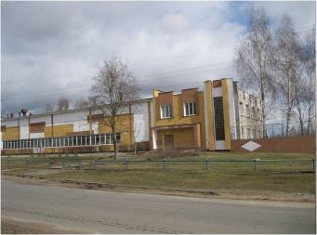
2 | Промплощадка (8 зданий), общей площадью более 3 тыс. кв. м.,  Адрес: Гомельская обл., Рогачевский р-н, г. Рогачев, ул. Кирова, д. 28.  Информация о земельном участке: 1,9669 га (право постоянного пользования).  Стоимость лота: 203,7 тыс. рублей (снижение на 50%) | 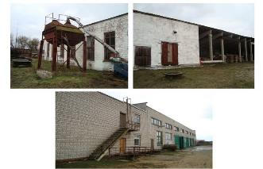
3 | Механические мастерские, общей площадью 152,4 кв.м.  Адрес: Гомельская обл., Рогачевский р-н, г. Рогачев, ул. Кирова, 28Б /2-1. Информация о земельном участке: 0,0258 га (право постоянного пользования).  Стоимость лота: 8,7 тыс. рублей (снижение на 50%) | 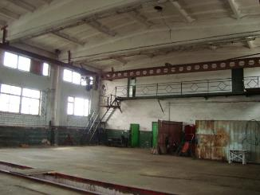
4 | Гараж, общей площадью 45,5 кв.м.  Адрес: Гомельская обл., Рогачевский р-н, г. Рогачев, ул. Кирова, 28Б /2-2. Информация о земельном участке: 0,0258 га (право постоянного пользования).  Стоимость лота: 2,6 тыс. рублей (снижение на 50%) | 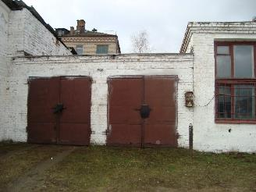
5 | Мехмастерские, общей площадью 1 229,3 кв.м.  Адрес: Гомельская обл., Рогачевский р-н, г. Рогачев, ул. Кирова, д. 28.  Информация о земельном участке: 0,3696 га (право постоянного пользования).  Стоимость лота: 95,3 тыс. рублей (снижение на 50%) | 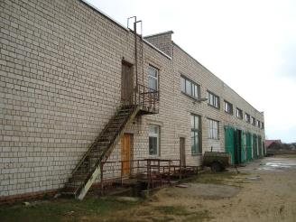
6 | Сооружение растворо-бетонного узла, общей площадью 783,6 кв.м.,  Адрес: Гомельская обл., Рогачевский р-н, г. Рогачев, ул. Кирова, д. 28.  Информация о земельном участке: 1,1910 га (право постоянного пользования).  Целевое назначение земельного участка: Земельный участок для размещения объектов по ремонту и обслуживанию автомобилей.  Стоимость лота: 62,1 тыс. рублей (снижение на 50%) | 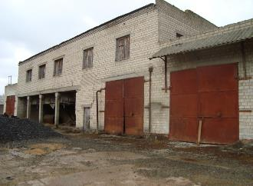
7 | Проходной пункт, общей площадью 74,0 кв.м.  Адрес: Гомельская обл., Рогачевский р-н, г. Рогачев, ул. Кирова, д. 28Б/1-1. Информация о земельном участке: 0,0191 га (право аренды, доля в праве 4/5).  Стоимость лота: 7,4 тыс. рублей (снижение на 50%) | 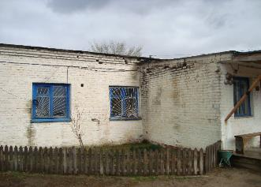
г. Жлобин
Лот | Наименование | Фотография
1 | Здание контрольно-пропускного пункта, общей площадью 24,9 кв.м.  Местонахождение: Гомельская обл., Жлобинский р-н, г. Жлобин, ул. Ленинградская, 7 участок №1.  Информация о земельном участке: 0,0344 га (право постоянного пользования).  Стоимость лота: 2,9 тыс. рублей (снижение на 50%) | 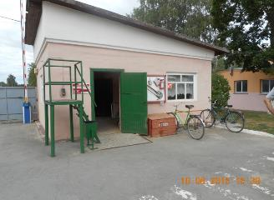
2 | Здание гаража на восемь транспортных единиц, общей площадью 1 339,4 кв.м.  Здание механических мастерских, общей площадью 357,5 кв.м.  Местонахождение: Гомельская обл., Жлобинский р-н, г. Жлобин, ул. Ленинградская, 7 участок №3.  Информация о земельном участке: 0,9337 га (право постоянного пользования).  Стоимость лота: 192,5 тыс. рублей (снижение на 50%) | 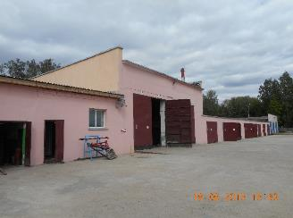
3 | Промплощадка (6 зданий) общей площадью более 1 тыс. кв. м  Местонахождение: Гомельская обл., Жлобинский р-н, г. Жлобин, ул. Ленинградская, 7 участок №4.  Информация о земельном участке: 2,8275 га (право постоянного пользования).  Местонахождение: Гомельская обл., Жлобинский р-н, г. Жлобин, ул. Ленинградская, 7/1.  Стоимость лота: 100,3 тыс. рублей (снижение на 50%) | 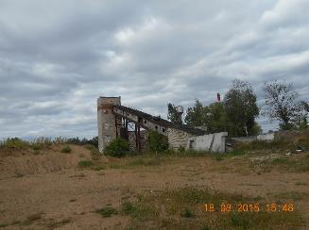
4 | Здание лесоцеха, общей площадью 504,2 кв.м.  Местонахождение: Гомельская обл., Жлобинский р-н, г Жлобин, ул. Ленинградская, д. 7Д/2.  Здание цеха по изготовлению щитовых домиков, общей площадью 475,5 кв.м.,  Местонахождение: Гомельская обл., Жлобинский р-н, г. Жлобин, ул. Ленинградская, 7А.  Информация о земельном участке: 0,9625 га (право постоянного пользования).  Стоимость лота: 45,5 тыс. рублей (снижение на 50%) | 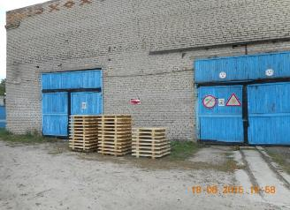
5 | Здание столярного цеха, общей площадью 2 822,6 кв.м.  Местонахождение: Гомельская обл., Жлобинский р-н, г. Жлобин, ул. Ленинградская, 7А.  Информация о земельном участке: 1,0320 га (право постоянного пользования).  Стоимость лота: 117,9 тыс. рублей (снижение на 50%) | 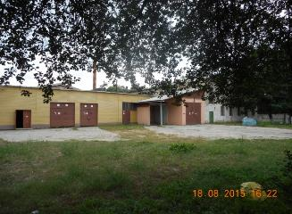
6 | Административное здание, общей площадью 472,3 кв.м.  Информация о земельном участке: 0,2299 га (право постоянного пользования). Местонахождение: Гомельская обл., Жлобинский р-н, г. Жлобин, ул. Ленинградская, 7 участок № 5.  Стоимость лота: 145,8 тыс. рублей (снижение на 50%) | 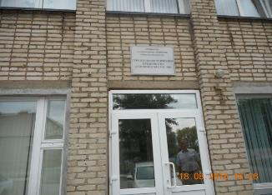
7 | Общежитие, общей площадью 2 926,7 кв. м  Информация о земельном участке: 0,0935 га (право аренды).  Местонахождение: Гомельская область, Жлобинский р-н, аг. Лукский, ул. Зеленая, 11  Стоимость лота: 568,4 тыс. рублей. | 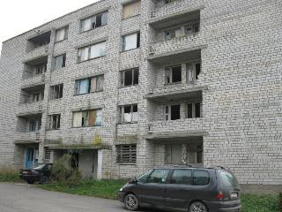

г. Добруш
Лот | Наименование | Фотография
1 | Промплощадка (3 здания) общей площадью более 3 тыс. кв. м.,  Местонахождение: Гомельская обл., Добрушский р-н, г. Добруш, ул. Полевая, 4.  Информация о земельном участке: 0,8513 га (право постоянного пользования).  Стоимость лота: 337,4 тыс. рублей (снижение на 50%) | 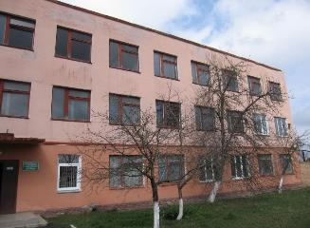  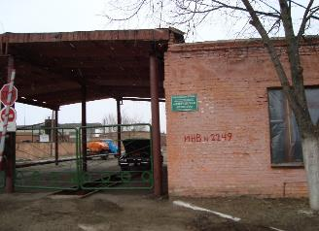  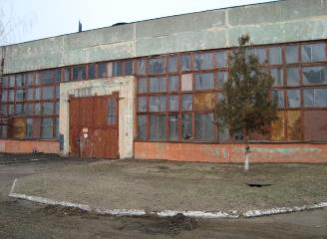
2 | Склад, общей площадью 22,0 кв.м.  Адрес: Гомельская обл., Добрушский р-н, г. Добруш, ул. Полевая, 4.  Склад, общей площадью 394,0 кв.м.  Адрес: Гомельская обл., Добрушский р-н, г. Добруш, ул. Полевая, 4-7.  Информация о земельном участке: 2,3788 га (право постоянного пользования).  Стоимость лота: 24,6 тыс. рублей (снижение на 50%) | 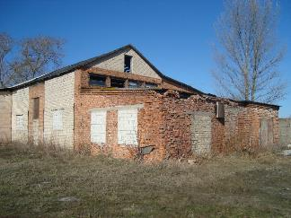
3 | Гараж, общей площадью 940,0 кв.м.  Адрес: Гомельская обл., Добрушский р-н, г. Добруш, ул. Полевая, 4.  Информация о земельном участке: 0,2316 га (право постоянного пользования).  Стоимость лота: 82,0 тыс. рублей (снижение на 50%) | 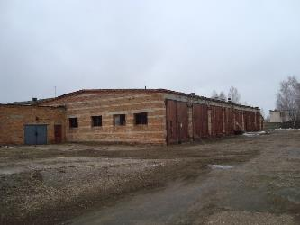
4 | Промплощадка (5 зданий) общей площадью около 1 тыс. кв. м  Местонахождение: Гомельская обл., Добрушский р-н, г. Добруш, пер. Крылова, 4.  Информация о земельном участке: 0,4645 га (право постоянного пользования, доля в праве 1/1).  Стоимость лота: 56,1 тыс. рублей (снижение на 50%) | 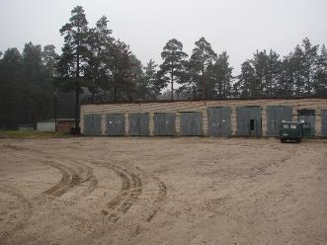
5 | Промплощадка (9 зданий) общей площадью более 2 тыс. кв. м.  Информация о земельном участке: 2,3313 га (право постоянного пользования, доля в праве 1/1).  Местонахождение: Гомельская обл., Добрушский р-н, г. Добруш, пер. Крылова, 4. Стоимость лота: 111,6 тыс. рублей (снижение на 50%) | 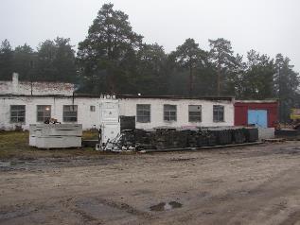  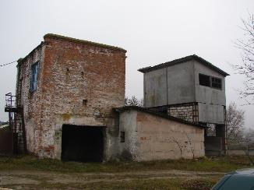
6 | Погреб, общей площадью 56,5 кв.м.  Капитальное строение, общей площадью 185,4 кв.м., наименование - склад.  Информация о земельном участке: 0,3392 га (право постоянного пользования, доля в праве 1/1).  Местонахождение: Гомельская обл., Добрушский р-н, г. Добруш, пер. Крылова, 4. Стоимость лота: 17,1 тыс. рублей (снижение на 50%) | 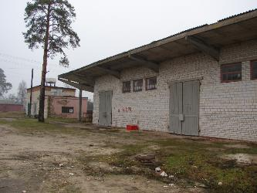

г. Гомель
Лот | Наименование | Фотография
1 | Административное помещение, общей площадью 1 463,0 кв.м.  Административное помещение, общей площадью 16,1 кв.м.  Административное помещение, общей площадью 16,6 кв.м.  Административное помещение, общей площадью 585,7 кв.м.  Помещение банка, общей площадью 333,3 кв.м.  Информация о земельном участке: 0,0986 га (право постоянного пользования, доля в праве 16/25).  Местонахождение: Гомельская обл., г. Гомель, ул. Малайчука,12.  В состав лота входит оборудование и оргтехника.  Стоимость лота: 1 504,8 тыс. рублей (снижение на 25%) | 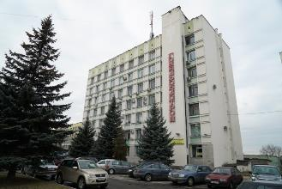

г. Ветка
Лот | Наименование | Фотография
1 | Бытовка, общей площадью 202,4 кв.м., насосная, общей площадью 14,5 кв.м.  Местонахождение: Гомельская обл., Ветковский р-н, г. Ветка, ул. Батракова, д.46.  Стоимость лота: 36,4 тыс. рублей (снижение на 25%) | 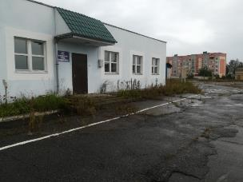
2 | Гараж, общей площадью 526,6 кв.м. Уборная (туалет возле гаражей), инв.№ 1-797.  Местонахождение: Гомельская обл., Ветковский р-н, г. Ветка, ул. Батракова, д.46.  Стоимость лота: 26,6 тыс. рублей (снижение на 25%) | 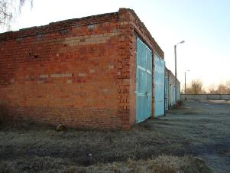
3 | Мехмастерская., общей площадью 817,6 кв.м.  Местонахождение: Гомельская обл., Ветковский р-н, г. Ветка, ул. Батракова, д.46.  Стоимость лота: 47,2 тыс. рублей (снижение на 25%) | 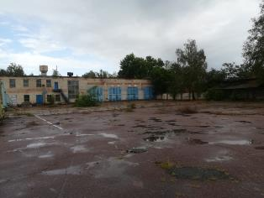
4 | Мехмастерская, общей площадью 254,0 кв.м.  Местонахождение: Гомельская обл., Ветковский р-н, г. Ветка, ул. Батракова, д.46.  Стоимость лота: 12,8 тыс. рублей (снижение на 25%) | 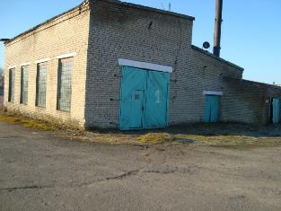
5 | Промплощадка (4 здания) общей площадью около 2 тыс. кв. м.  Местонахождение: Гомельская обл., Ветковский р-н, г. Ветка, ул. Батракова, д.46.  Стоимость лота: 155,9 тыс. рублей (снижение на 25%) | 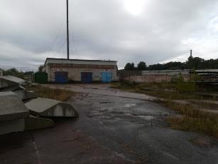
6 | Склад общей площадью 340,3 кв.м.  Местонахождение: Гомельская обл., Ветковский р-н, г. Ветка, ул. Батракова, д.46.  Стоимость лота: 17,9 тыс. рублей (снижение на 25%) | 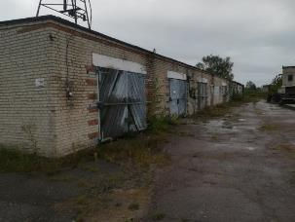
7 | Столярный цех общей площадью 369,1 кв.м.  Пилорама общей площадью 590,3 кв. м.  Склад общей площадью 103,9 кв. м.  Местонахождение: Гомельская обл., Ветковский р-н, г. Ветка, ул. Батракова, д.46.  Стоимость лота: 128,6 тыс. рублей (снижение на 25%) | 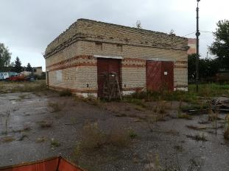  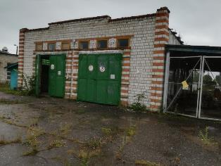
8 | Административное здание общей площадью 459,5 кв. м.  Здание проходной общей площадью 12,6 кв. м.  Местонахождение: Гомельская обл., Ветковский р-н, г. Ветка, ул. Батракова, д.46.  Стоимость лота: 153,9 тыс. рублей (снижение на 25%) | 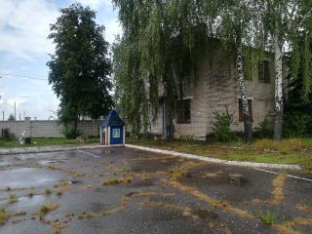

Гомельский р-н, п. Кореневка
Лот | Наименование | Фотография
1 | Здание главного корпуса базы общей площадью 5343,6 кв. м.  Котельная общей площадью 156,5 кв. м.  Местонахождение: Гомельский р-н, п. Кореневка, ул. Зеленая, 4  Стоимость лота: 1 087,6 тыс. рублей (снижение на 10%) | 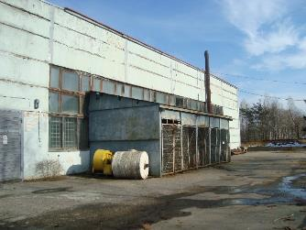  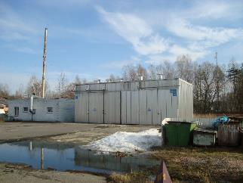
2 | Административно-бытовой корпус общей площадью 1298,6 кв. м  Местонахождение: Гомельский р-н, п. Кореневка, ул. Зеленая, 4  Стоимость лота: 249,4 тыс. рублей (снижение на 10%) | 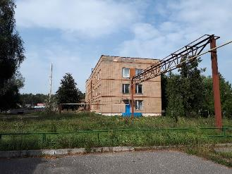
3 | Проходная общей площадью 29,9 кв. м  Местонахождение: Гомельский р-н, п. Кореневка, ул. Зеленая, 4  Стоимость лота: 27,5 тыс. рублей (снижение на 10%) | 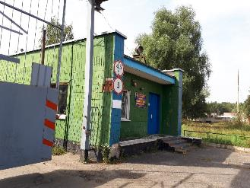
4 | Материальные склады, обшей площадью 5928,0 кв. м  Местонахождение: Гомельский р-н, п. Кореневка, ул. Зеленая, 4  Стоимость лота: 687,5 тыс. рублей (снижение на 10%) | 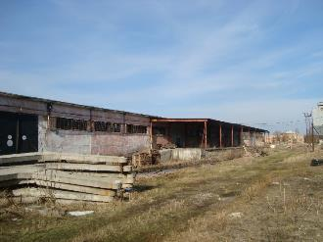

г. Буда-Кошелево

Лот | Наименование | Фотография
1 | Промплощадка (7 зданий), общей площадью 2 079 кв. м  Местонахождение: г. Буда-Кошелево, ул. Техническая, 11  Стоимость лота: 263,4 тыс. рублей | 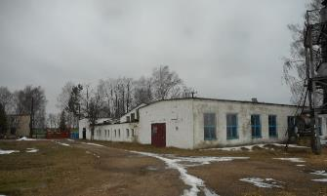
2 | Промплощадка (3 здания), общей площадью около 1 тыс. кв. м  Местонахождение: г. Буда-Кошелево, ул. Техническая, 11  Стоимость лота: 157,4 тыс. рублей | 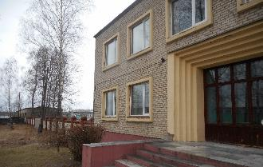
3 | Промплощадка (3 здания), общей площадью 1 209 кв. м  Местонахождение: г. Буда-Кошелево, ул. Техническая, 11  Стоимость лота: 168,1 тыс. рублей | 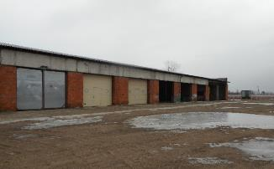
4 | Здание автогаража на 25 автомашин, общей площадью 399,5 кв. м  Местонахождение: г. Буда-Кошелево, ул. Техническая, 11  Стоимость лота: 70,5 тыс. рублей | 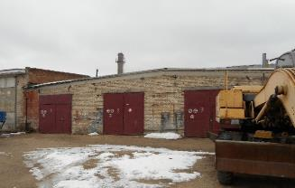

г.п. Корма
1 | Здание столярной мастерской (пилорама), общей площадью 745,4 кв. м  Местонахождение: г.п. Корма, ул. Рогачевская, 21  Стоимость лота: 73,4 тыс. рублей | 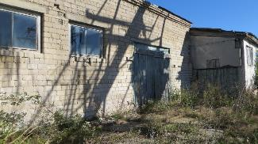
2 | Промплощадка, общей площадью 4834,1 кв. м  Местонахождение: г.п. Корма, ул. Рогачевская, 21  Стоимость лота: 717,4 тыс. рублей | 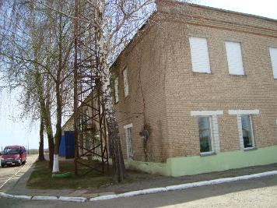
3 | Здание котельной, общей площадью 255,8 кв. м  Местонахождение: г.п. Корма, ул. Рогачевская, 21  Стоимость лота: 37,8 тыс. рублей | 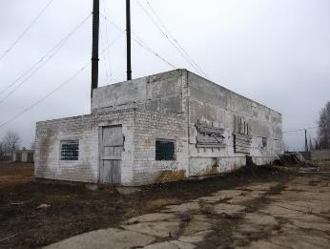
4 | Здание склада, общей площадью 1105,3 кв. м  Местонахождение: г.п. Корма, ул. Рогачевская, 21  Стоимость лота: 73,5 тыс. рублей | 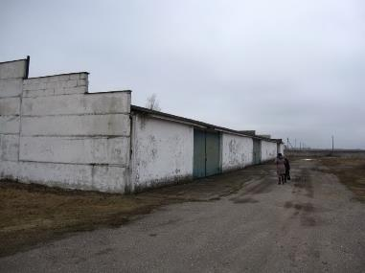
5 | Здание гаража, общей площадью 300,8 кв. м  Местонахождение: г.п. Корма, ул. Рогачевская, 21  Стоимость лота: 22,1 тыс. рублей | 